2026-2027 Eğitim-Öğretim Yılı
Sanat Tasarım Fakültesi
Staj Takvim

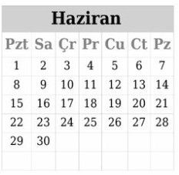
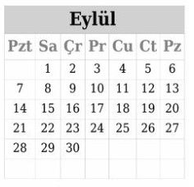
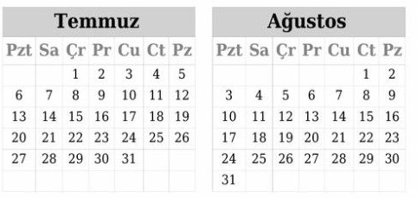

Not: Yıldız Teknik Üniversitesi Sanat ve Tasarım Fakültesi Staj Uygulama İlkeleri’nin 6. maddesinin 4. bendinde yer alan “Stajın aynı süreli ve haftalık üç iş gününden az olmamak şartıyla yarıyıl tatili veya yaz tatilinde yapılması esastır. Resmi tatil günlerinde yapılan çalışmalar staj süresi olarak kabul edilmez” hükmü doğrultusunda, 2025–2026 Eğitim-Öğretim Yılı için yukarıda belirtilen takvimde yer alan tarihler arasında staj yapılabilir.

2025-2026 RESMİ TATİLLER
Gün | Açıklama
15 Temmuz 2026 Çarşamba | Demokrasi Bayramı 2026
30 Ağustos 2026 Pazar | Zafer Bayramı 2026
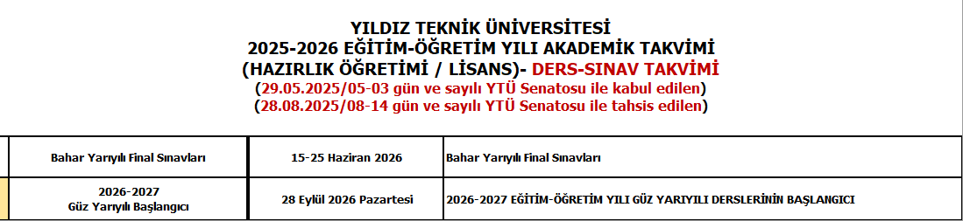
Öğrencinin Adı-Soyadı:
Tarih:
İmza:

